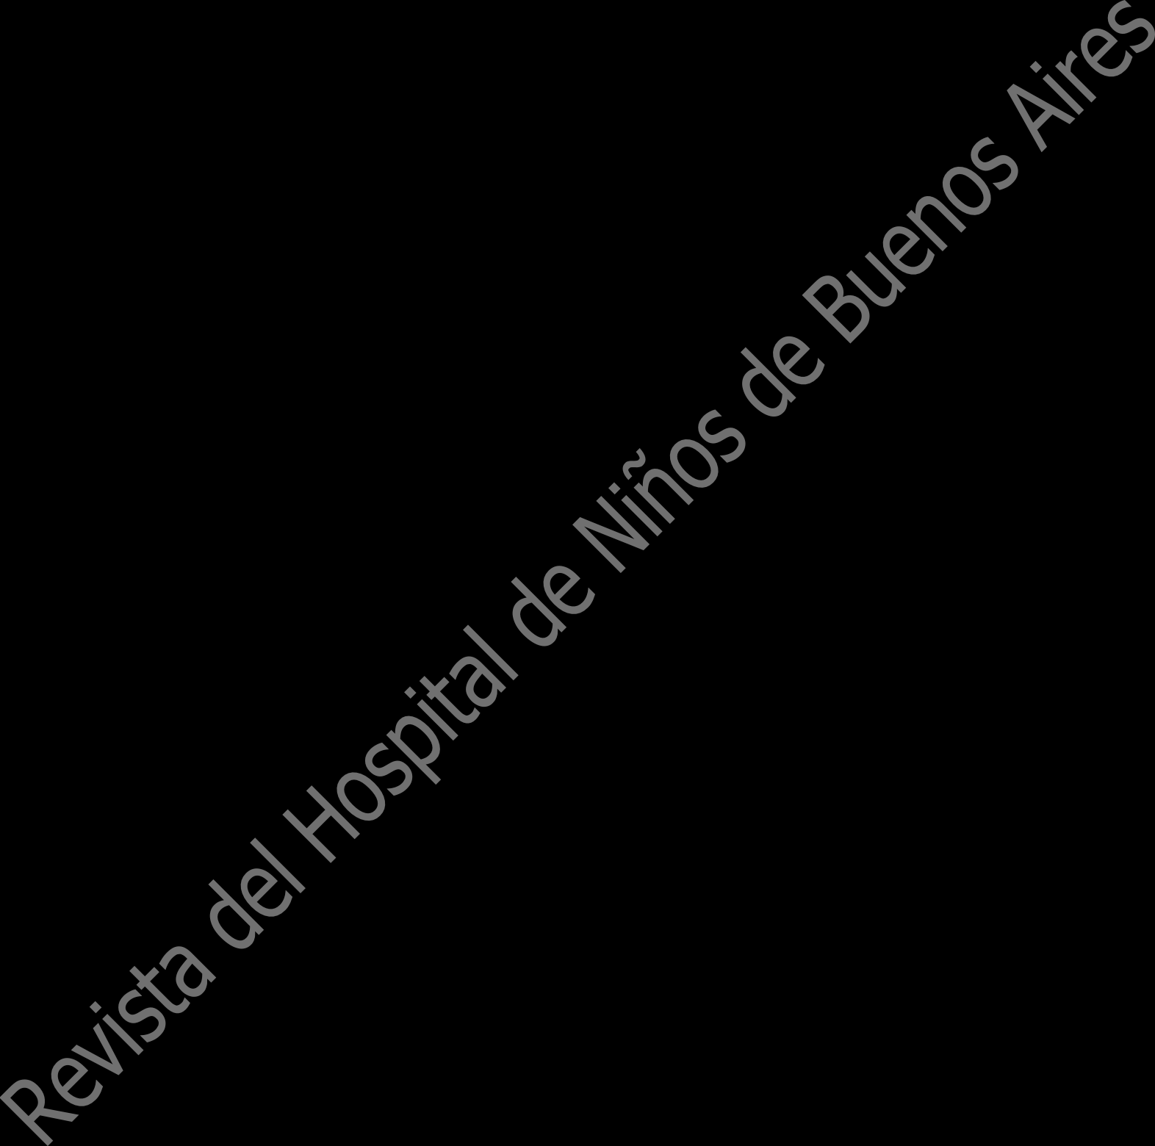

**Editorial Medicina rural** *Rural medicine*

Héctor Freilija

Existen distintas definiciones de Medicina Rural, una de ellas puede ser: el ejercicio de la medicina en poblaciones alejadas de los grandes centros urbanos, con menos de 15 000 habitantes. Pero en realidad es un concepto más amplio, que implica llevar el sistema asistencial en todos sus componentes, a los lugares más alejados de las urbes, acción difícil de conseguir. Es un pilar insustituible para asistir a estas poblaciones sobre todo en áreas críticas.

El sistema sanitario dependiente de los gobiernos debe ocuparse de los aspectos de la salud comunitaria en su totalidad, adultos, adolescentes, niños y niñas, muchos pertenecientes a los Pueblos Originarios que viven alejados de las ciudades y un gran número no es hispanoparlante. Con frecuencia la administración central de la salud tiende a fortalecer los sistemas hospitalarios presentes en las ciudades, olvidando muchas veces a estas poblaciones que viven alejadas, con muy escaso acceso a mejores posibilidades para ser asistidos y que deben desplazarse por caminos intransitables los días de lluvia. La calidad de la medicina brindada en estos lugares es mayormente insuficiente ya que no existe un programa que se ocupe satisfactoriamente de todas sus necesidades. El aislamiento y los escasos recursos con los que cuentan esas poblaciones los obliga a enfrentar problemas complejos, accidentes, cirugías de urgencia y eventos clínicos de gravedad. En la actualidad la migración de estas comunidades a las grandes ciudades ha disminuido -en parte- la magnitud de esta problemática.

El médico rural desarrolla su actividad en contacto con las autoridades municipales locales y debe poseer conocimientos de varias ramas del quehacer médico. Hay centros donde sólo ejercen su labor uno o dos profesionales que deben acrecentar su conocimiento incorporando múltiples saberes con el objeto de asistir a individuos de todas las edades, desde neonatos hasta ancianos. Ante la carencia de estudios complementarios, se basan en su intuición clínica y experiencia para atender a sus pacientes. En algunos de esos sitios de escasos habitantes existen pequeñas salitas o dispensarios con la presencia de sólo un enfermero o enfermera, al cual concurre un médico con variada frecuencia. En parajes muy alejados de centros urbanos no hay sistema permanente alguno. No siempre las derivaciones



a los centros de mayor complejidad son fáciles de realizar, ni los especialistas de los grandes centros urbanos concurren a estos lugares. Una gran herramienta para salvar esas carencias sería la implementación de la telemedicina.

Solo a título informativo comentaré que he participado en la evaluación cardiovascular de pacientes con enfermedad de Chagas con médicos de la Federación Argentina de Cardiología en varias zonas rurales de provincias de nuestro país y el extranjero. He podido observar la falta de seguimiento de estos pacientes en las pequeñas y medianas comunidades. En ocasiones, durante la evaluación de los casos más complicados, hubo que derivarlos con urgencia a centros asistenciales de centros urbanos más grandes para implantarles un marcapaso, a causa de las severas lesiones cardíacas que presentaban con el consecuente riesgo de vida. Durante estos encuentros fue posible actualizar conocimientos y prácticas con los agentes sanitarios, diagnosticar varios niños y adultos con esta patología y actualizar métodos diagnósticos y estudios de laboratorio.

En las grandes ciudades los profesionales tienen acceso a cursos de actualización, alta tecnología y consultores de diferentes especialidades. Por el contrario, en el ámbito rural el médico vive en un gran aislamiento sin esas oportunidades. La medicina rural debe garantizar el acceso a la atención médica en la forma más equitativa posible, desarrollar prevención y promoción de la salud en forma integral y continua, adaptándose siempre a cada realidad local. Muchas veces para procurar un mejor acercamiento a la población, es necesario convivir con las prácticas ancestrales de curación ejercidas por miembros de la comunidad. En varias estadísticas de diferentes indicadores de salud de nuestro país comprobamos que no están discriminadas entre las poblaciones rurales y las urbanas, sino que generalmente están agrupadas por provincias o departamentos. Atento que nuestro país tiene un régimen federal, cada provincia ejerce esta actividad de distinta manera. A esto se agregan los cambios de gobiernos provinciales, que pueden modificar las prácticas y normas ya previamente instaladas. A lo largo de varios años de trabajo en el interior de la Argentina y otros países latinoamericanos pude reconocer con frecuencia esa dolorosa realidad.

La Organización Mundial de la Salud (OMS) menciona que los problemas de la medicina rural, común a muchos países, están vinculados a la falta de comunicación y transporte de los pacientes, además de la escasez de profesionales, médicos y enfermeros, en estas áreas. Otros actores fundamentales para la atención de quienes habitan en zonas alejadas, incluso de pequeñas poblaciones, son los Agentes Sanitarios, que pueden recibir otras denominaciones. Este personal debe cumplir con ciertos requisitos: haber finalizado el ciclo escolar secundario,



contar con la referencia de algún hospital donde les planifican las tareas a llevar a cabo y visitar con cierta frecuencia a los pobladores que viven alejados de esos centros. Durante sus visitas a los hogares deben realizar controles de salud, de presión arterial, de mujeres embarazadas, detección de convivientes enfermos, controlar la completa aplicación de las vacunas, brindar medidas sanitarias, de alimentación, etc. Este personal en ocasiones sólo puede acceder después de un día de cabalgata.

Hay dos nombres argentinos que es imposible no mencionar si hablamos de estos temas, el Dr. Esteban Laureano Maradona y el Dr. Carlos Alberto Alvarado, acerca de los cuales haremos una breve reseña. También existen algunas Fundaciones que realizan excelentes intervenciones en estas localidades.

El Dr. Esteban Laureano Maradona nació en Esperanza, población del interior de la provincia de Santa Fe, el 4 de julio de 1895, se graduó en la Universidad de Buenos Aires e instaló su consultorio en la provincia del Chaco. Emigró al Paraguay para asistir a los heridos de las batallas entre ese país y Bolivia. Al finalizar la misma permaneció unos años en ese país y finalmente decidió regresar a la Argentina para abrir un consultorio en la ciudad de Buenos Aires. Tenía el propósito de recorrer previamente algunas provincias del oeste del país, especialmente Tucumán en cuya capital el intendente era su hermano y la provincia de San Juan, de donde provenía su ilustre familia. Más tarde, cuando viajó desde la ciudad de Formosa hacia la ciudad de Embarcación en Salta, el tren se detuvo en la estación “Km 234” del paraje Guaycurú, también llamado Estanislao del Campo. En esos momentos llegó un vecino de la zona rogando por la presencia de un médico debido a la crítica situación de una mujer con severas dificultades en un parto que llevaba más de 24 horas. El Dr. Maradona se dirigió a atenderla. La población era muy humilde y pertenecía a los Pueblos Originarios. Cuando regresó a la estación, el tren había partido y muchos habitantes le imploraron quedarse en la zona por falta absoluta de cualquier tipo de asistencia, lo cual aceptó. Permaneció allí varias décadas en ese lugar, viviendo humildemente con carencias de todo tipo, electricidad, agua etc... Durante esos años asistió a la población -mayormente aborigen- de las etnias tobas, wichis y pilagás, sin solicitar remuneración alguna. También cultivó sus saberes de naturalista, escribió varios libros y aprendió las lenguas originarias para comunicarse más fluidamente con ellos. Fue un ejemplo único de entrega y abnegación, varias veces fue postulado para el premio Nobel de la Paz. Finalmente se trasladó a Rosario, donde falleció a los 90 años, el 14 de enero de 1985. El día de su nacimiento se instaló como el Día del Médico Rural. Algunos de los tantos



dichos del Dr. Maradona "... yo aprendí mucho, y así se me ha pasado la vida, cursando la Universidad de los indios."

El Dr. Carlos Alberto Alvarado nació en la provincia de Jujuy el 4 de noviembre de 1904, se graduó en la Universidad de Buenos Aires y escribió su tesis sobre Tratamiento del Paludismo. El gobierno de esa provincia lo envió a Italia a fin de realizar un curso sobre esta enfermedad. A su regreso realizó una fuerte campaña contra el vector en el Noroeste argentino disminuyendo sensiblemente el número de casos con esta patología, lo que tuvo gran repercusión a nivel mundial. Luego de estos resultados ocupó funciones en la Organización Panamericana de la Salud como director regional y a partir de 1955 asume la jefatura de esta patología en la sede de la OMS (Ginebra). Nuevamente en nuestro país en 1966, organizó el Plan de Salud Rural y la figura del Agente Sanitario, rol creado por él varios años antes de que fuera consolidado en la reunión de Alma-Ata en septiembre de 1978, donde la OMS lanzó el concepto de Atención Primaria de la Salud.

No se ha desarrollado aún una carrera específica sobre medicina rural, pero hay facultades que incorporan en su currícula acciones vinculadas a esta temática, por ejemplo, la Universidad Nacional de Río Negro, la Facultad de Medicina de la Universidad Favaloro, La Universidad Nacional del Litoral, La Universidad Austral, todas ellas tienen planes que incluyen pasantías por áreas rurales. Dentro de las Fundaciones que abordan esta temática se pueden mencionar La Higuera y Cuerpo y Alma con acciones continuas y permanentes. La Higuera fue creada por el Dr. Gustavo Farrugia de la Universidad de Rosario, quien completó la residencia de pediatría en el hospital Víctor J. Vilela de esa ciudad. Luego de contactarse con el Dr. Laureano Maradona quedó conmovido por su trayectoria y trabajo, por lo que decidió trabajar en la zona del Impenetrable chaqueño. Su experiencia quedó registrada en un libro cuyo título dice mucho “Medicina Basada en la Experiencia” donde relata con amor, entrega y muchos detalles su experiencia con los residentes y médicos de Rosario. A lo largo de 20 años ese trabajo continúa con el mismo compromiso de entonces. Otra Fundación es Cuerpo y Alma, presidida por el Dr. Jorge De All, que está desarrollando una increíble y conmovedora tarea. Al entrar en contacto con la enfermedad de Chagas debieron colaborar con la construcción de hogares apropiados para evitar el alojamiento del vector y que permitieran a sus habitantes tener mejor calidad de vida. La Fundación visita las diferentes localidades periódicamente. Allí concurre un gran número de profesionales de diferentes especialidades, realizando acciones de medicina preventiva, asistenciales e incluso cirugías en los hospitales locales. En casos de personas con patologías complejas procuran el traslado a la Ciudad de Buenos Aires.



El fallo de la Corte Suprema de Justicia contra el Estado Nacional y el gobierno del Chaco en el año 2006 exigió a ambas entidades la provisión de agua potable y alimentos a las comunidades aborígenes del Impenetrable y la creación de medios de transporte a los puestos sanitarios de la región. Resta mucha tarea para realizar, siendo que no existe continuidad de acciones concretas para las poblaciones rurales. Los Objetivos de Desarrollo Sostenible para el año 2030 que alentó la OMS para garantizar una buena calidad de vida a las diferentes poblaciones están muy lejos de ser cumplidos. Para esto se requiere reorientar los programas políticos y los planes de salud. De allí la impostergable necesidad de que los diferentes estamentos del Estado asuman la responsabilidad de garantizar una mejor calidad de vida a todos los habitantes de nuestro país.

**Bibliografía consultada**

* Farrugia G. Pediatría basada en la experiencia. Rosario: Editora UNR, Editorial de la Universidad de Rosario, 2024.
* [Jauretche A. ¿Quién es el Dr.](https://doi.org/10.18294/sc.2012.130) Alvarado? Salud Colectiva. 2012;8(1):81-83. Disponible en: https://doi.org/10.18294/sc.2012.130
* Lipera MV, Young P. Esteban Laureano Maradona (1895-1995). El médico rural. Fronteras en [Medicina 2014; IX (1): 26-32. Disponible en:](https://adm.meducatium.com.ar/contenido/articulos/18800260032_1347/pdf/18800260032.pdf) https://adm.meducatium.com.ar/contenido/articulos/18800260032_1347/pdf/18800260032.pdf
* Navarro Viola R. Médicos rurales. 1996. Disponible en: [https://fnv.org.ar/portfolio-](https://fnv.org.ar/portfolio-item/medicos-rurales/) [item/medicos-rurales/](https://fnv.org.ar/portfolio-item/medicos-rurales/)
* OPS. Declaración de ALMA-ATA. Disponible en: [http://www.paho.org/spanish/dd/pin/alma-](http://www.paho.org/spanish/dd/pin/alma-ata_declaracion.htm) ata_declaracion.htm
* OPS. Informe de la Comisión de la Organización Panamericana de la Salud sobre Equidad y Desigualdades en Salud en las Américas. 2019. Disponible en: <https://iris.paho.org/handle/10665.2/51615>
* OPS. Subsanar las desigualdades en una generación. Alcanzar la equidad sanitaria actuando sobre los determinantes sociales de la salud. Disponible en: https://apps.who.int/iris/bitstream/handle/10665/69830/WHO_IER_CSDH_08.1_spa.pdf?sequ ence=1&isAllowed=y.
* OPS-OMS. Determinantes sociales de la salud. Disponible en: htt[ps://www.paho.org/es/temas/determinantes-sociales-](http://www.paho.org/es/temas/determinantes-sociales-) salud#:~:text=La%20Organizaci%C3%B3n%20Mundial%20de%20la,condiciones%20de%20l a

%20vida%20cotidiana%22.

* OPS-OMS. El camino de Argentina para eliminar el paludismo. Disponible en: htt[ps://www.paho.org/es/historias/camino-argentina-para-eliminar-paludismo](http://www.paho.org/es/historias/camino-argentina-para-eliminar-paludismo)
* OPS-OMS. El enfoque Innov8 para examinar los programas nacionales de salud para que nadie se quede atrás. 2016. Disponible en: <https://iris.paho.org/handle/10665.2/34933>
* OPS-OMS. Estrategia para el acceso universal a la salud y la cobertura universal de salud. 2014. Disponible en: <https://www.paho.org/hq/dmdocuments/2014/CD53-5-s.pdf>
* Pigna F. Esteban Maradona, un médico rural de la selva. Disponible en: <https://elhistoriador.com.ar/esteban-maradona-un-medico-rural-de-la-selva/>

Forma de citar: Freilij H. Medicina rural Rev. Hosp. Niños (B. Aires) 2025;67 (298):311-315